
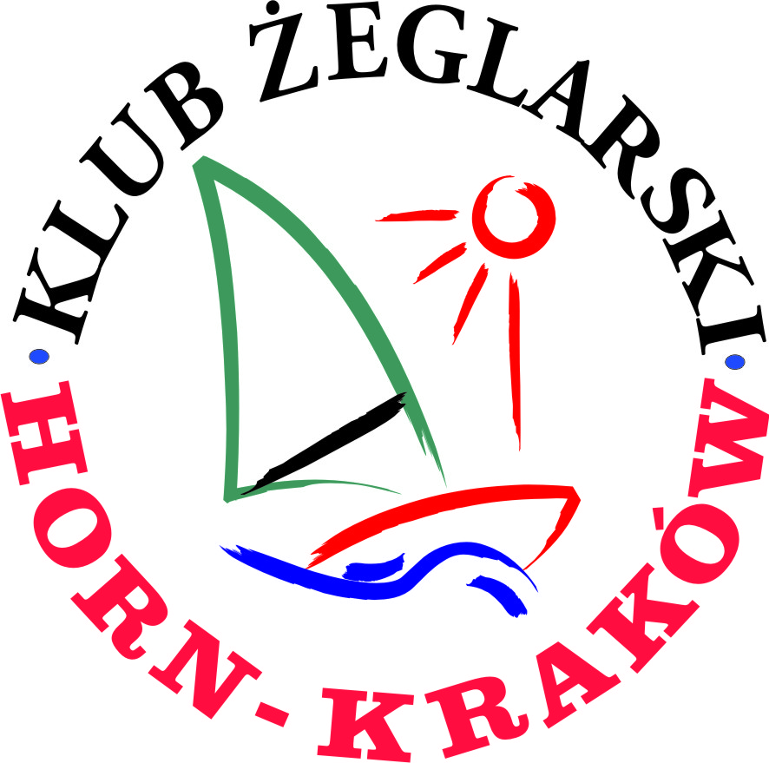

XIX MIĘDZYNARODOWE REGATY EKOLOGICZNE

Wisła na odcinku Most Grunwaldzki- Most Piłsudskiego
Regaty w klasach: Laser Standard, Laser 4,7, Europa, Optimist gr A, B, UKS
Impreza zorganizowana przez Klub Żeglarski Horn Kraków, Stowarzyszenie „Ekologia i Żagle”
PROGRAM

25.05.2013
09: 30- 10: 30 PRZYJMOWANIE ZGŁOSZEŃ DO REGAT I ODPRAWA KIEROWNIKÓW EKIP, ODPRAWA OBSŁUGI TECHNICZNEJ I ASEKURACYJNEJ NA WODZIE
11: 00 OTWARCIE REGAT, PRZECIĘCIE BŁEKITNEJ WSTĘGI ROZCIĄGNIETEJ MIĘDZY BRZEGAMI WISŁY
12: 00-17: 00 WYŚCIGI ŻEGLARSKIE WE WSZYSTKICH KLASACH NA WIŚLE
12: 00-17: 00 GRY, ZABAWY O TEMATYCE EKOLOGICZNEJ I ZEGLARSKIEJ NA BRZEGU, PIKNIK BRZEGOWY
15: 00-16: 00 REJSY INTEGRACYJNE JACHTAMI ŻEGLOWYMI I MOTORÓWKAMI

26.05.2013
10: 30 ODPRAWA INSTRUKTORÓW, ODPRAWA OBSŁUGI TECHNICZNEJ I ASEKURACYJNEJ NA WODZIE
11: 00 ROZPOCZĘCIE IMPREZY
11: 00-14: 00 WYŚCIGI ŻEGLARSKIE WE WSZYSTKICH KLASACH NA WODZIE, GRY I ZABAWY BRZEGOWE
16:30 OGŁOSZENIE WYNIKÓW KONKURSU PLASTYCZNEGO ORGANIZOWANEGO DLA DZIECI I MŁODZIEŻY
16: 45 CEREMONIA ZAKOŃCZENIA REGAT –KORONACJA, WRĘCZENIE NAGRÓD, DYPLOMÓW, PUCHARÓW

Partnerzy: 

